附件2
自考系统学位申请初审操作流程（助学单位用）
- 登录自考系统，地址：https://zk.sce.scut.edu.cn/loginController.do?login
- 查看：学籍管理→学位管理
可查看本单位申请学位的学生信息，通过“毕业时间”进行筛选查看。
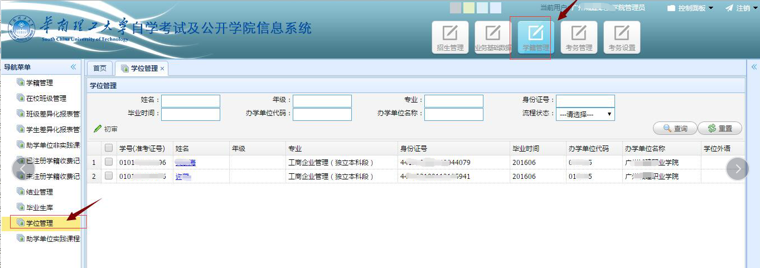
- 初审：助学单位管理员需对学生提交的申请进行初审
(1)点击学生姓名，可以查看到学生的学位申请表；
(2)勾选信息后，点击初审按扭
(3）初审时可以查看学生填写信息，请仔细检查申请书内容、籍贯、入学时间等是否正确，照片是否符合要求，若正确符合，点击“通过”；若信息不正确或照片不符合，点击“不通过”写明不通过原因回退给学生，学生根据原因进行修改再提交，管理员再进行初审。
请严格把关照片是否符合要求！标准照片示例如下：
